ОБЪЯВЛЕНИЕ!

Администрация МР «Мосальский район»
приглашает Вас на праздничную

Сборную ярмарку «Осень-кормилица нынче именинница»

которая состоится 28 сентября 2017 года на центральной площади города Мосальска.
Торжественное открытие ярмарки в 11.00 часов.

В программе:
Выставка-продажа сельскохозяйственной продукции от местных калужских товаропроизводителей, а также веселое ярмарочное гуляние (выставка «Овощной рай», карнавальное овощное шествие, конкурс «Мисс осень» и многое другое).

По вопросам организации, участия и резервирования торговых мест обращаться в администрацию города по тел.2-16-34, отдел экономического развития по тел.2-11-73,отдел сельского хозяйства по тел.2-14-56, районный Дом культуры по тел.2-10-25

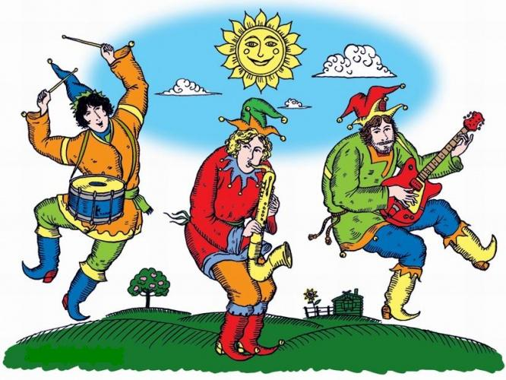

Приглашаем всех!
Будет интересно!

